**PEMROGRAMAN1**

**Dosen pengampu : Achmad Arif Munaji, ST., M.KOM**



**Muhammad Yusron Nashrulloh**

**(22103001005)**

**PRODI TEKNIK KOMPUTER**

**INSTITUT TEKNOLOGI SAINS NAHDLATUL ULAMA KALIMANTAN**

**TUGAS :**

1. Buat kode program operasi matematika sederhana menggunakan minimal 5 operator aritmatika .
2. Buat kode program tentang perbandingan jumlah karakter dua variable (output: true/false).
3. Buat kode program untuk membandingkan tipe data variable , jika variabel bertipe data string maka outputnya string dan jika bukan string maka output nya adalah bukan string.

**JAWABAN :**

var angka1 = 8;

var angka2 = 9;

var pertambahan = angka1+angka2;

console.log(pertambahan);

**17**

var susu = 5;

var kopi = 7;

var pengurangan = susu-kopi;

console.log(pengurangan);

**-2**

var nasi = 4;

var mie = 4;

var perkalian = nasi*mie;

console.log(perkalian);

**16**

var apel = 6;

var jeruk = 2;

var pembagian = apel/jeruk;

console.log(pembagian);

**3**

var ayam = 7;

var itik = 9;

var modulos = ayam%itik;

console.log(modulos);7

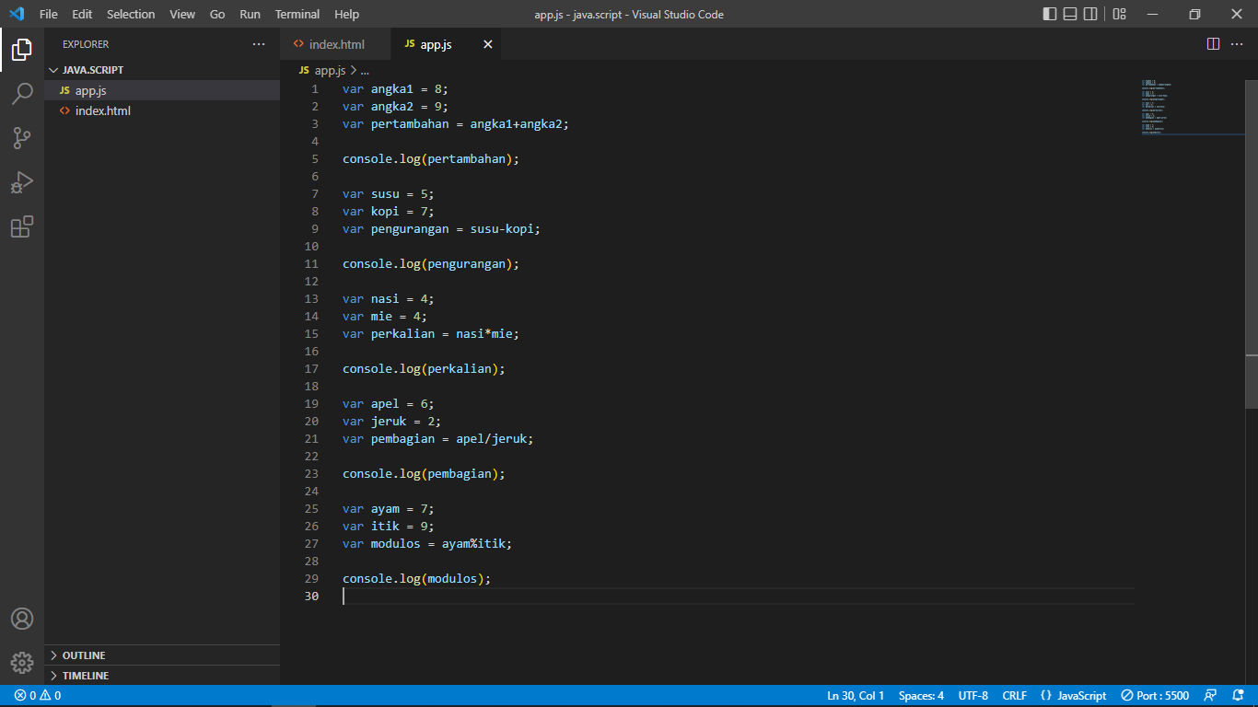

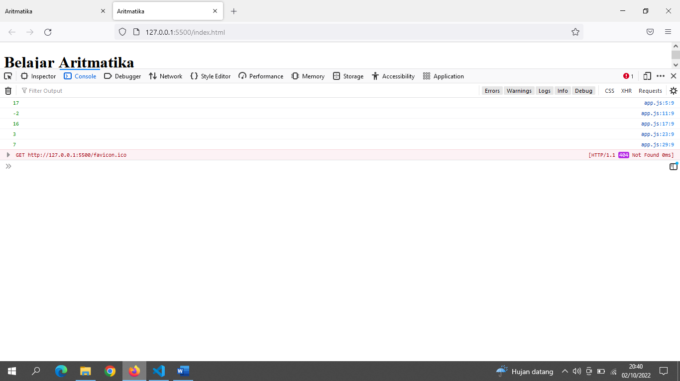

var kelas1 = 5;

var kelas2 = 6;

var kelas = kelas1 > kelas2;

console.log(kelas);

false

var ayam = 4

var itik = 7

var unggas = ayam < itik;

console.log(unggas);

true

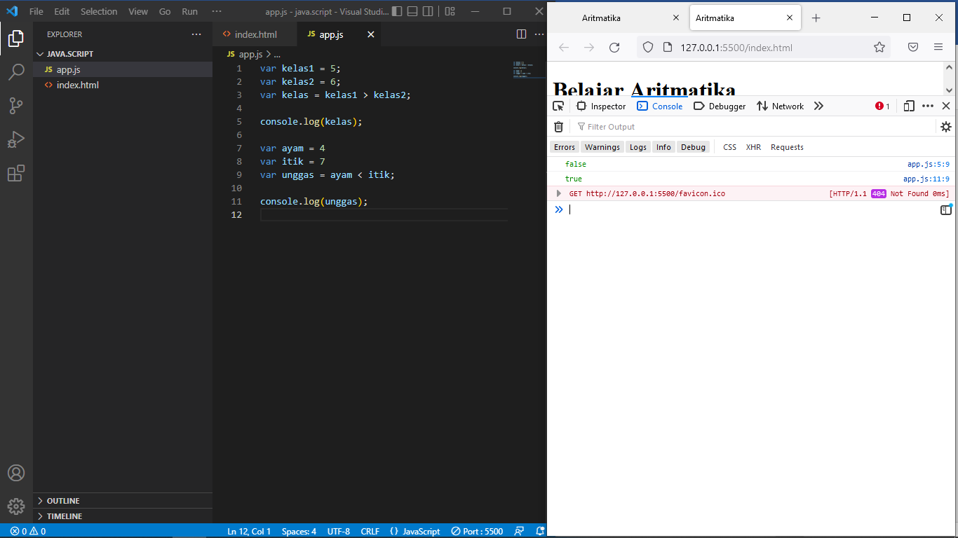

var nama;

nama ="rizky saputra";

console.log(typeof nama);

//string

var kelas;

kelas = 123456;

console.log(typeof kelas);

//number

var kelas2;

kelas2 = false;

console.log(typeof kelas2);

//boolean

